**2019**

8/13/2019

Backoffice



Control de Cambios

|  |  |  |  |
| --- | --- | --- | --- |
| Versión | Fecha | Descripción | Nombre |
| 1.0 | 13/08/19 | Creación del Documento | Esteban Blanquel |
|  |  |  |  |
|  |  |  |  |

Índice

1 PROPÓSITO DEL DOCUMENTO 2

# PROPÓSITO DEL DOCUMENTO

Documentación y evidencia técnica usada para la administración de contenido del sitio durapiso.

# Ingreso a backoffice

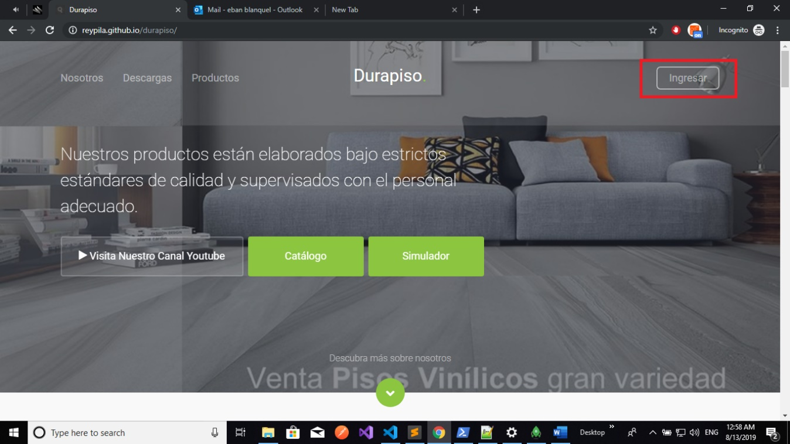

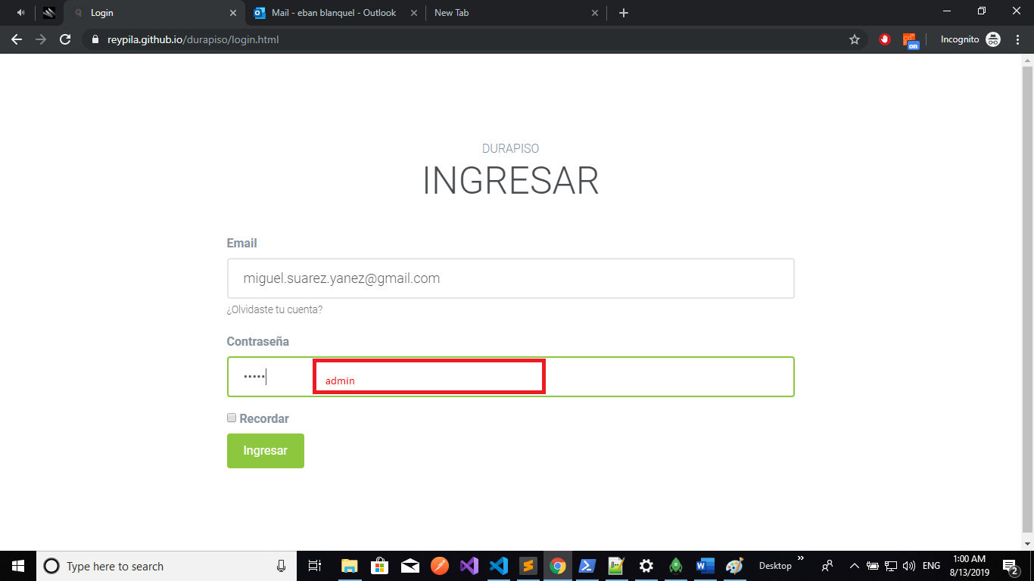

# Catalogo de usuarios

Usuarios que pueden administrar el contenido del portal Durapiso siempre.

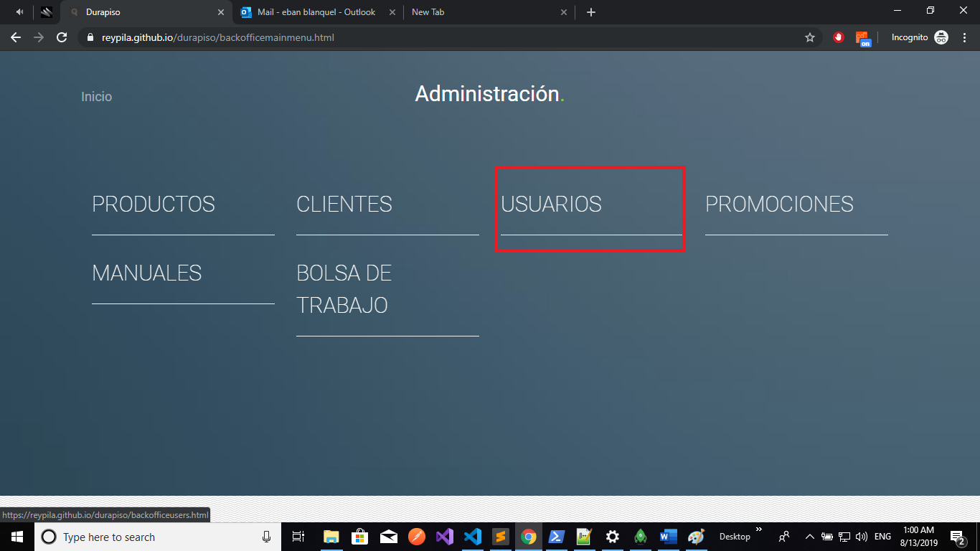

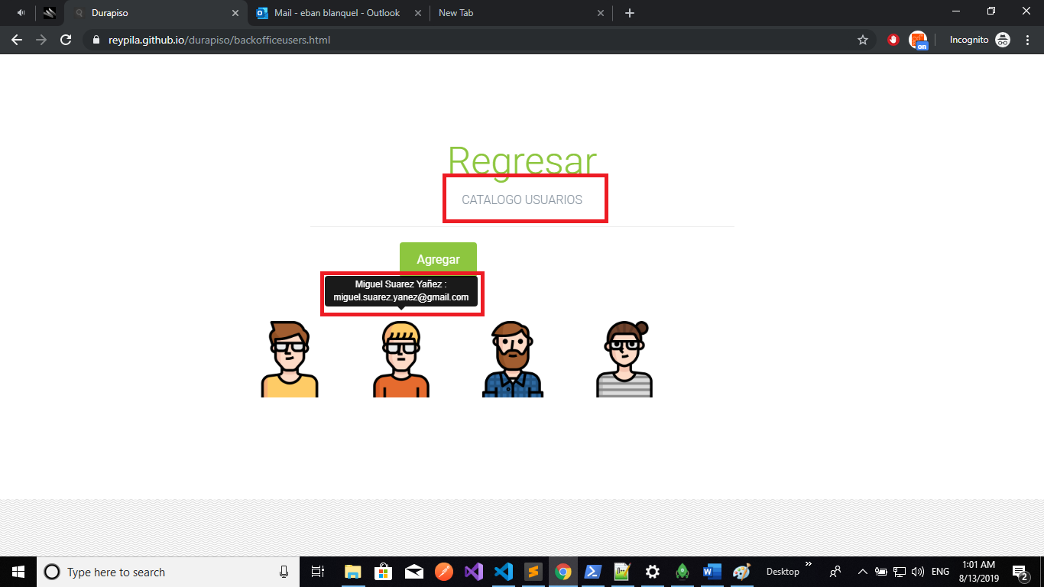

# Modificar usuarios

Selecciona usuario y dar click en modificar

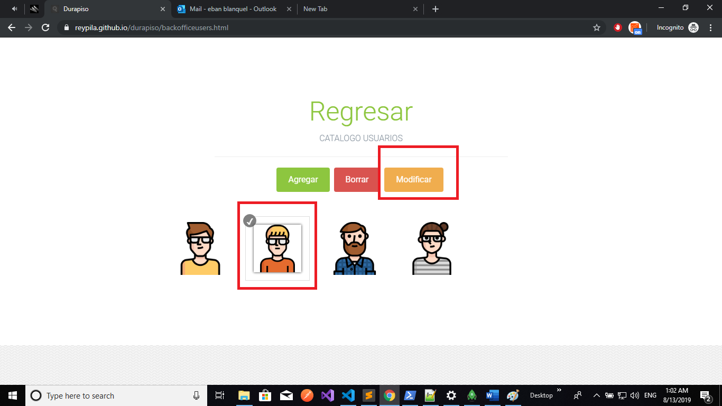

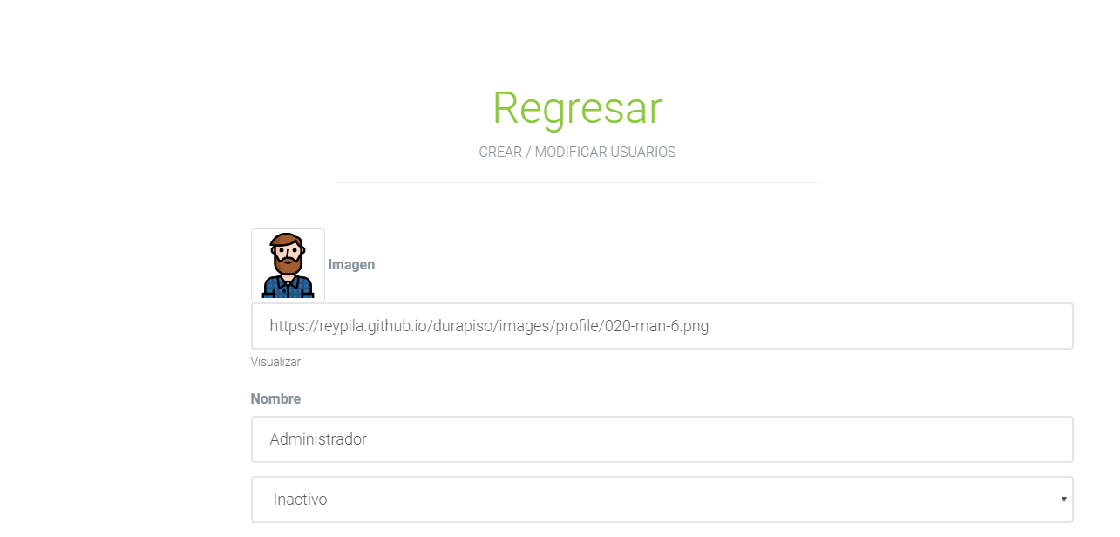

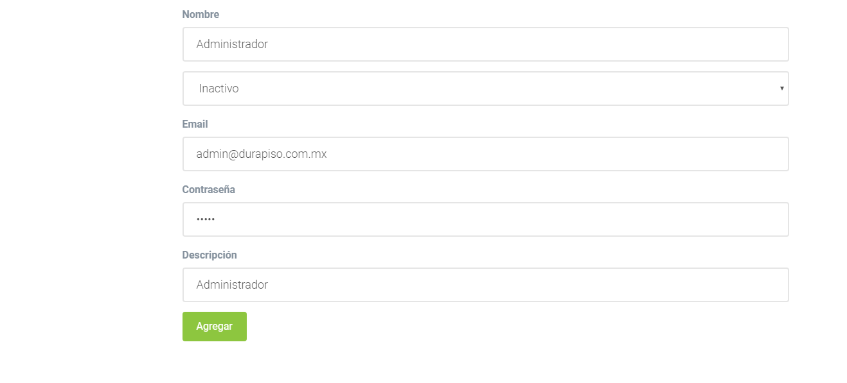

# Catálogo de productos

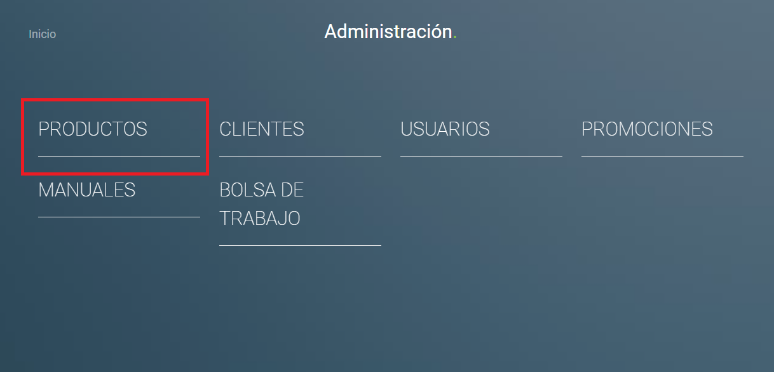



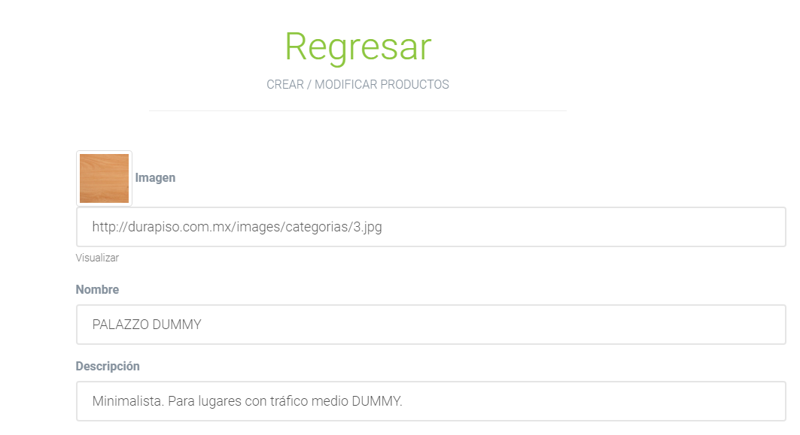

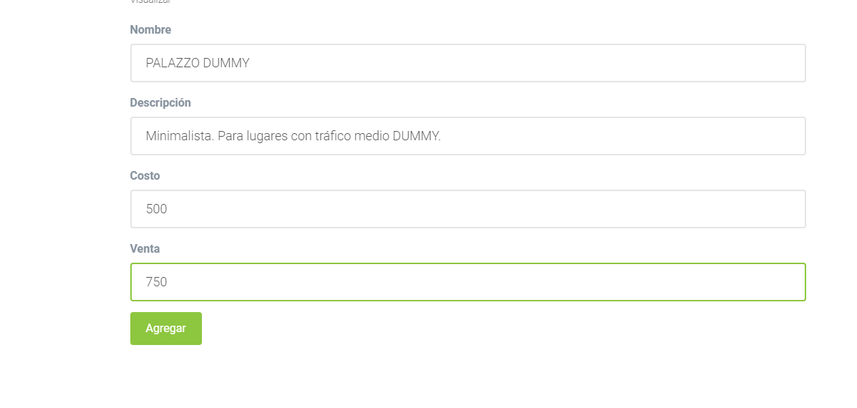

Los productos agregados o modificados se verán reflejados en el portal.

